Администрация
городского поселения Суходол муниципального района Сергиевский

ПОСТАНОВЛЕНИЕ

« _____» 2022г.

№ ____
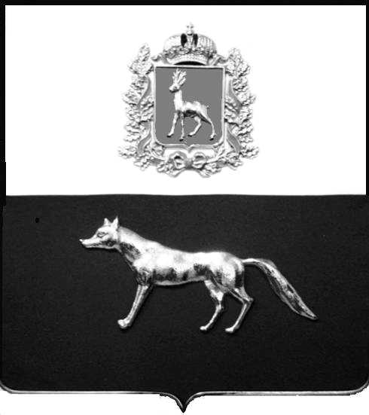

Об утверждении муниципальной программы городского поселения Суходол муниципального района Сергиевский Самарской области «Формировании комфортной городской среды на 2023-2024 годы»
ПРОЕКТ
В соответствии с Бюджетным кодексом Российской, Федеральным законом Российской Федерации от 6 октября 2003 года №131-ФЗ «Об общих принципах организации местного самоуправления в Российской Федерации», в целях совершенствования системы комплексного благоустройства населенных пунктов поселения и качества жизни населения, администрация городского поселения Суходол муниципального района Сергиевский,

ПОСТАНОВЛЯЕТ:
- Утвердить муниципальную программу городского поселения Суходол муниципального района Сергиевский Самарской области «Формировании комфортной городской среды на 2023-2024 годы» (Приложение № 1).
2. Опубликовать настоящее Постановление в газете «Сергиевский вестник».
3. Настоящее постановление вступает в силу со дня его официального опубликования.
4. Контроль за выполнением настоящего Постановления оставляю за собой.

Глава городского поселения Суходол

муниципального района Сергиевский И.О.Беседин

.

8(84655) 22768

